ОТЧЕТ ПО ЛАБОРАТОРНОЙ РАБОТЕ №1

Установка ОС Linux.

Сагдеров Камал Русланович

Содержание

# 1 Цель работы

Целью данной работы является приобретение практических навыков установки операционной системы на виртуальную машину, настройки минимально необходимых для дальнейшей работы сервисов.

# 2 Задание

1.Запуск Virtualbox и создание новой виртуальной машины (операционная система Linux, Fedora)  
2. Настроить установки операционной системы.  
3. Подключить образ диска дополнительной гостевой OC  
4. Выполнение домашнего задания.

# 3 Теоретическое введение

Linux — семейство Unix-подобных операционных систем на базе ядра Linux, включающих тот или иной набор утилит и программ проекта GNU, и, возможно, другие компоненты. Как и ядро Linux, системы на его основе, как правило, создаются и распространяются в соответствии с моделью разработки свободного и открытого программного обеспечения. Linux-системы распространяются в основном бесплатно в виде различных дистрибутивов — в форме, готовой для установки и удобной для сопровождения и обновлений, — и имеющих свой набор системных и прикладных компонентов, как свободных, так и проприетарных. [1] Например, в табл. ?? приведено краткое описание стандартных каталогов Unix.

# 4 Выполнение лабораторной работы

№1 «Создание виртуальной машины» Создаем новую виртуальную машину.Указываем имя виртуальной машины (наш логин в дисплейном классе) и тип операционной системы — Linux, Fedora. (рис. 1.)

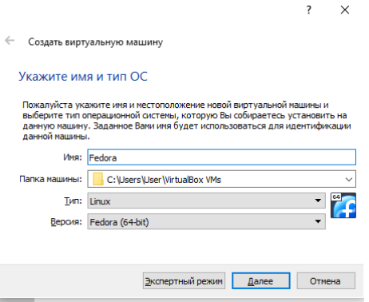

Figure 1: Окно «Имя машины и тип OC»

Указываем размер основной памяти виртуальной машины — от 2048 МБ.(4100 МБ) (рис. 2)

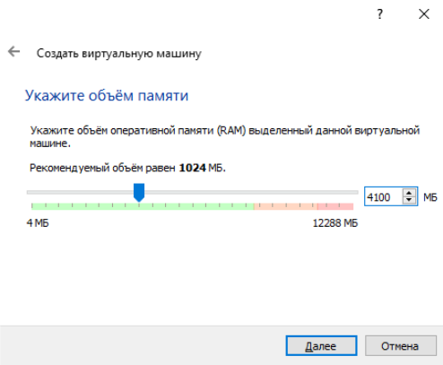

Figure 2: Окно «Размер основной памяти»

Задаем конфигурацию жёсткого диска — загрузочный, VDI (VirtualBox Disk Image), динамический виртуальный диск.(рис. 3)

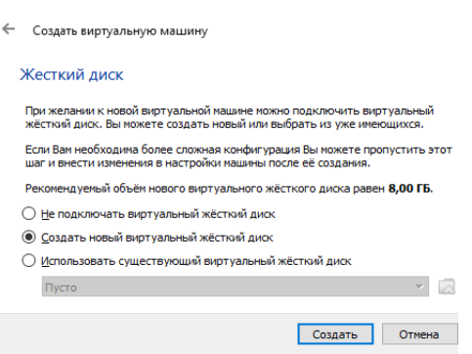

Figure 3: Окно подключения или создание жесткого диска на виртуальной машине

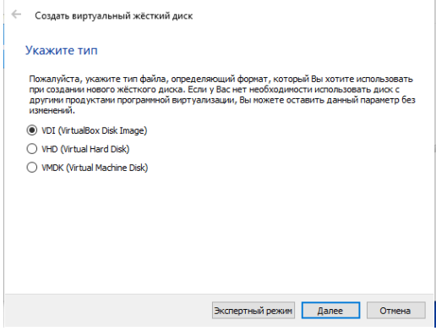

Figure 4: Окно определения типа подключения виртуального жесткого диска

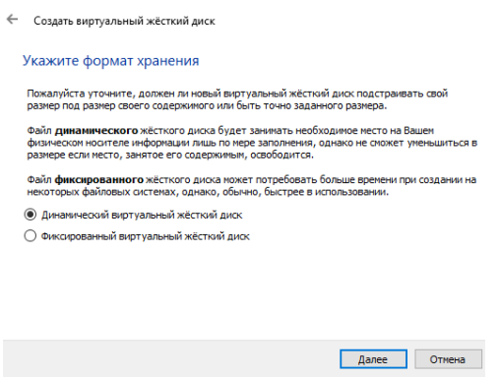

Figure 5: Окно определения формата виртуального жёсткого диска

Задаем размер диска — 80 ГБ и его расположение

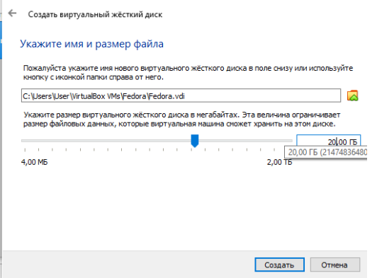

Figure 6: Окно определения размера виртуального динамического жёсткого дискаи его расположения

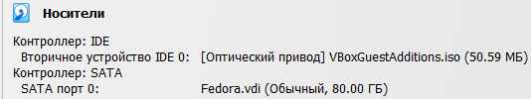

Figure 7: Окно определения размера виртуального динамического жёсткого дискаи его расположения

№2. «Установка операционной системы» Запускаем виртуальную машину. (рис. 8)

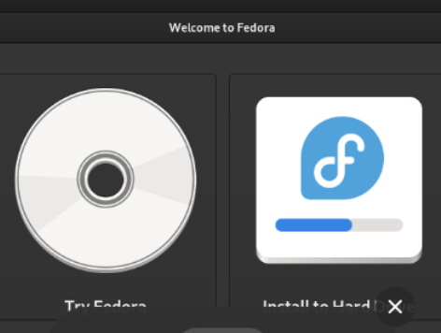

Figure 8: Окно запуска установки образа ОС

Выбираем язык интерфейса и перейдите к настройкам установки операционной системы (рис. 9)

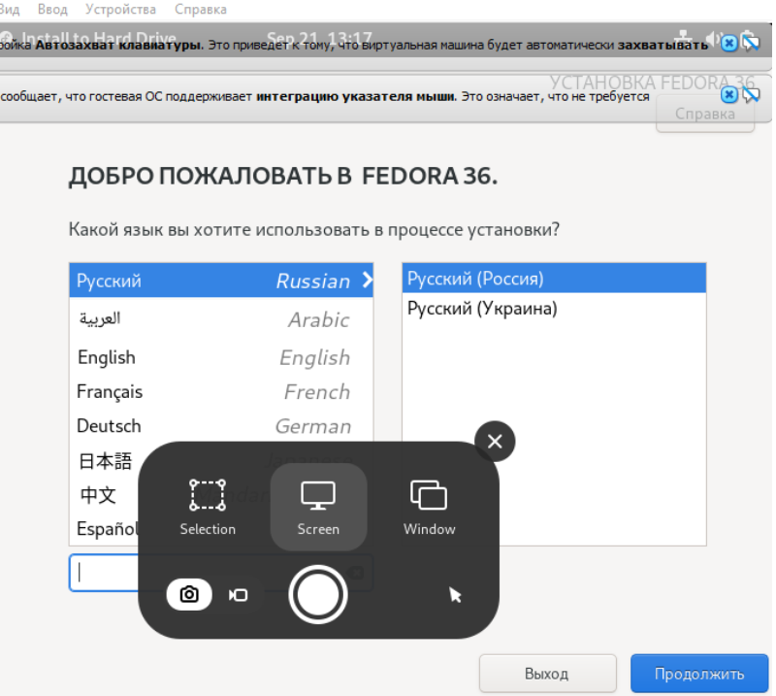

Figure 9: Окно выбора языка

Скорректирую часовой пояс, раскладку клавиатуры (рис. 10)

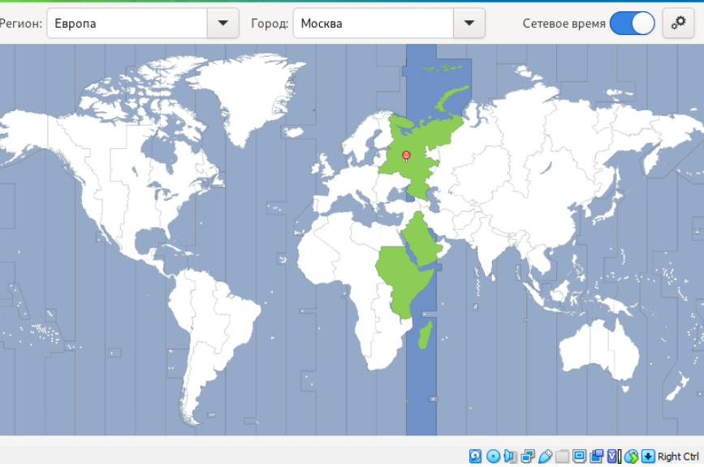

Figure 10: Окно выбора часового пояса

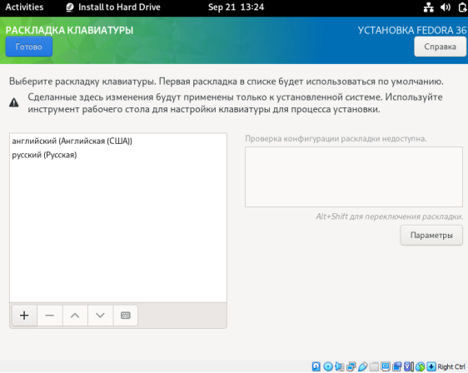

Figure 11: Окно выбора настройки клавиатуры

Место установки ОС оставьте без изменения. (рис. 12)

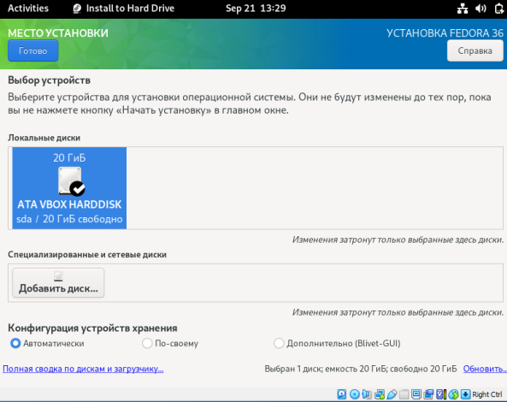

Figure 12: Окно выбора места установки

Установим имя и пароль для Нашего пользователя. (рис. 13)

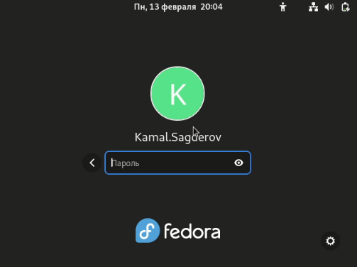

Figure 13: Окно установки имени и пароля

Зададим сетевое имя Нашего компьютера. (рис. 14)

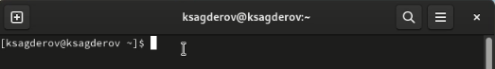

Figure 14: Окно в терминале с Нашим именем

№3. «После установки» Войдем в ОС под заданной нами при установке учётной записью. Переключаюсь на роль супер-пользователя (рис. 15)

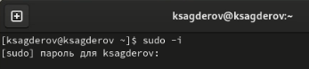

Figure 15: Переключение на супер-пользователя

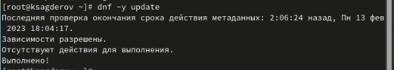

Figure 16: Обновление всех пакетов

Автоматическое обновление. При необходимости можно использовать автоматическое обновление. (рис. 17)

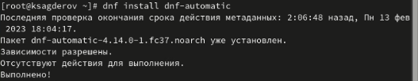

Figure 17: Установка программного обеспечения

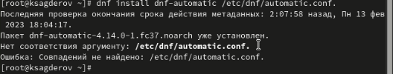

Figure 18: Необходимая конфигурация в файле

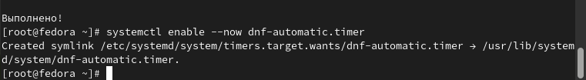

Figure 19: Запуск таймера

Отключение SELinux (рис. 20)

Figure 20: Отключение SELinux

Figure 20: Отключение SELinux

№4. Установка драйверов для VirtualBox Войдем в ОС под заданной нами при установке учётной записью.Нажмите комбинацию Win+Enter для запуска терминала.Запускаю терминальный мультиплексор tmux. (рис. 21)

Figure 21: Установка пакета DKMS

Figure 21: Установка пакета DKMS

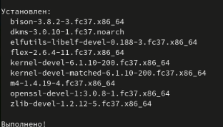

Figure 22: Установка пакета DKMS

В меню виртуальной машины подключаю образ диска дополнений гостевой ОС. (рис. ??)

Подмонтирование диска{#fig:04.2 width=70% Установка драйверов{#fig:04.3 3width=70%

№5. Настройка раскладки клавиатуры Отредактирую конфигурационный файл. (рис. ??) 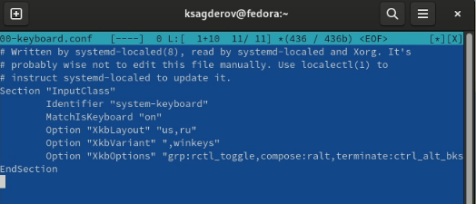{#fig:05.1 width=70%

№6. Установка имени пользователя и названия хоста При установке виртуальной машины я задал имя пользователя или имя хоста, удовлетворяющее соглашению об именовании, поэтому я просто пропустил данный этап.

№7. Установка программного обеспечения для создания документации Установливаю pandoc (рис. 23)

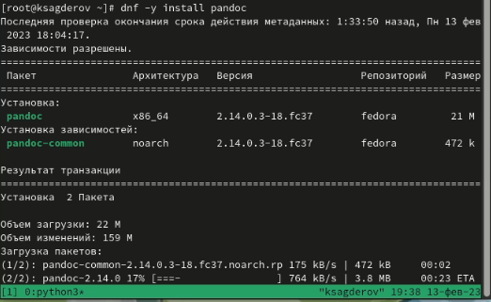

Figure 23: Установка pandoc

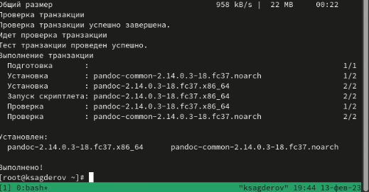

Figure 24: Установка pandoc

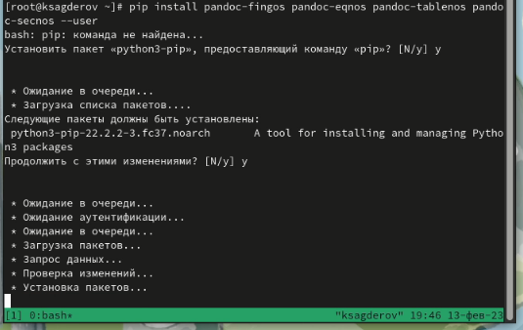

Figure 25: Установка необходимых расширений

Figure 26: Установка дистрибутив TeXlive

Figure 26: Установка дистрибутив TeXlive

Figure 27: Установка дистрибутив TeXlive

Figure 27: Установка дистрибутив TeXlive

№8. Домашнее задание Получений следующей информации. (рис. 28)

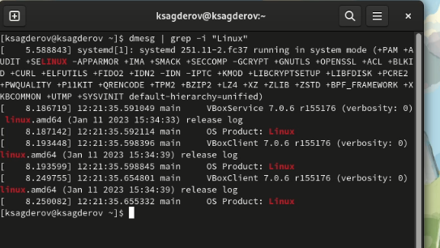

Figure 28: Версия ядра Linux

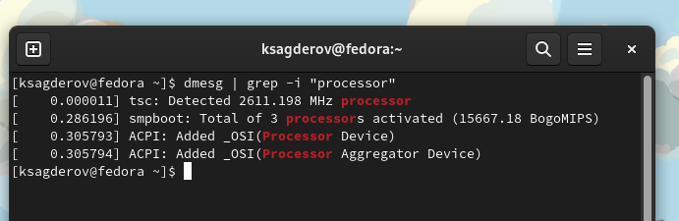

Figure 29: Частота процессора

Figure 30: Модель процессора

Figure 30: Модель процессора

Figure 31: Oбъём доступной оперативной памяти

Figure 31: Oбъём доступной оперативной памяти

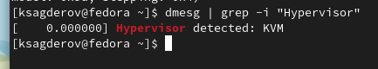

Figure 32: Тип обнаруженного гипервизора

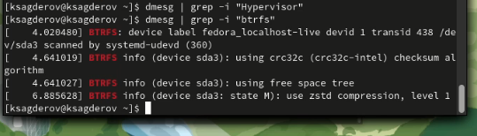

Figure 33: Тип файловой системы корневого раздела.

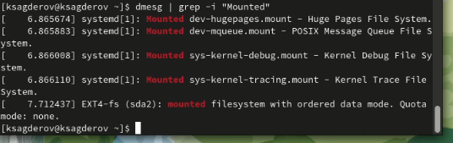

Figure 34: Последовательность монтирования файловых систем.

№9. Контрольные вопросы. 1.Какую информацию содержит учётная запись пользователя? Имя пользователя, зашифрованный пароль пользователя, идентификационный номер пользователя, идентификационный номер группы пользователя, домашний каталог пользователя, командный интерпретатор пользователя

2.Укажите команды терминала и приведите примеры: для получения справки по команде: man для перемещения по файловой системе: cd для просмотра содержимого каталога: ls для определения объёма каталога: du для создания каталогов: mkdir для создания файлов: touch для удаления каталогов: rm для удаления файлов: rm -r для задания определённых прав на файл / каталог: chmod + x для просмотра истории команд: history 3.Что такое файловая система? Приведите примеры с краткой характеристикой. Файловая система – это часть операционной системы, инструмент, позволяющий операционной системе и программам обращаться к нужным файлам и работать с ними. Назначение ФС состоит в том, чтобы обеспечить пользователю удобный интерфейс при работе с данными, хранящимися на диске, и обеспечить совместное использование файлов несколькими пользователями и процессами. При этом программы оперируют только названием файла, его размером и датой созданий. Все остальные функции по поиску необходимого файла в хранилище и работе с ним берет на себя файловая система накопителя.

Примеры ФС: 1.Ext2, Ext3, Ext4 или Extended Filesystem – стандартная файловая система для Linux. 2. XFS – это файловая система с журналированием метаданных. Она обладает конкретным набором возможностей и оптимизирована для масштабирования. Мы рекомендуем использовать эту файловую систему исключительно на Linux системах с высококлассными SCSI и/или Fibre Channel накопителями и источниками бесперебойного питания. 3. ReiserFS – это файловая система, основанная на B-дереве, которая имеет очень хорошую производительность и значительно превосходит ext2 и ext3. ReiserFS является стабильной и рекомендуется, как в качестве ФС общего назначения, так и в крайних случаях, таких как создание больших файловых систем, использование для множества маленьких файлов, для огромных файлов, а также для каталогов с десятками тысяч файлов. 4. JFS или Journaled File System была разработана для в IBM для AIX UNIX и использовалась в качестве альтернативы для файловых систем ext. Она используется там, где необходима высокая стабильность и минимальное потребление ресусров. 4. Как посмотреть, какие файловые системы подмонтированы в ОС? С помощью команды mount 5.Как удалить зависший процесс? С помощью команды kill

№10. Отчет о выполнение домашнего задания: Открываем терминал. В окне терминала анализируем последовательность загрузки системы, выполнив команду dmesg. Также можно посмотреть вывод этой команды dmesg | less. Дальше с помощью команды grep ищем необходимую информацию dmesg | grep -i “то, что ищем”. Получаем следующую информацию:

Версия ядра Linux Частота процессора Модель процессора Объём доступной оперативной памяти Объём доступной оперативной памяти Тип обнаруженного гипервизора Тип файловой системы корневого раздела. Последовательность монтирования файловых систем. # Выводы

В результате выполнения лабораторной работы мною были приобретены навыки установления операционной системы на виртуальную машину, а также настройки минимально необходимых для дальнейшей работы сервисов.

# Список литературы

1. Linux [Электронный ресурс]. 2016. URL: <https://ru.wikipedia.org/wiki/Linux>.